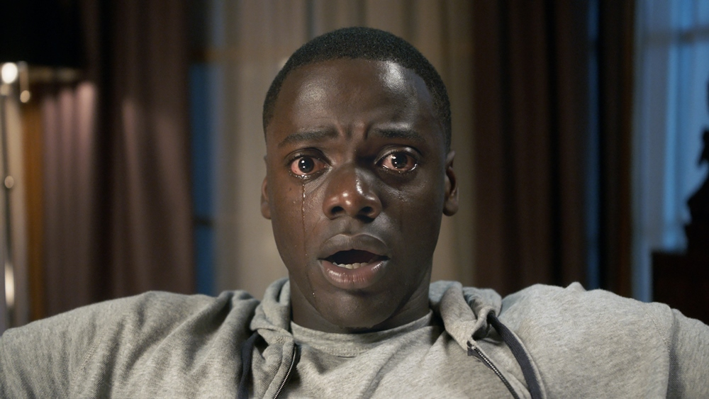
Uteč
(Get Out)
Premiéra: 27. 4. 2017

UIP - Universal, USA, 2017
Režie: Jordan Peele
Scénář: Jordan Peele
Kamera: Toby Oliver
Hudba: Michael Abels
Hrají: Daniel Kaluuya, Allison Williams, Catherine Keener, Bradley Whitford

Lahůdkové psycho kombinované s rafinovanou satirou. Režisérovi a scenáristovi Jordanu Peeleovi se podařilo natočit film, který se posmívá rasovým předsudkům a mimo to zároveň děsí a baví. Hit slavného festivalu v Sundance díky tomu sbírá body u diváků i recenzentů. Například jeden z nejslavnějších filmových serverů, Rotten Tomatoes, mu udělil nevídané stoprocentní skóre. A přitom je to „jen“ příběh o dívce, která si veze svého kluka domů na víkend, aby ho představila rodičům.
Co na tom, že Rose (Allison Williams) je bílá jako stěna a Chris (Daniel Kaluuya) černý jako noc? Žijeme přece v jednadvacátém století, kdy je boj proti rasové nesnášenlivosti přece už dávno dobojovaný, a na smíšené páry se skrz prsty nedíváme. Minimálně Roseini rodiče Missy a Dean jsou na Chrise od prvního momentu nesmírně milí. Vadí jim snad jen to, že si přítel jejich dcery tu a tam zapálí, ale to s barvou kůže přece nesouvisí. Psycholožka Missy dokonce Chrisovi nabídne, že ho jeho zlozvyku zbaví pomocí hypnózy. Byl by to ráj na Zemi, kdyby se dva zdejší černošští zaměstnanci nechovali tak podivně. A kdyby se zvláštně neprojevoval i další muž černé pleti, který během víkendu dorazí na návštěvu. Náznaků, že všechno není v úplném pořádku, postupně přibývá, a Chris se rozhodne vzít nohy na ramena. To, co následuje, překoná jeho nejčernější noční můry a všem divákům v kinosále připraví naprosto nečekaný a nezapomenutelný zážitek.
Horor Uteč pochází z dílny společnosti Blumhouse, která se na tento žánr specializuje a má na kontě tak úspěšné filmy, jako je série Očista, nebo Shyamalanův thriller Rozpolcený. „Uteč působí podobně jako Očista. Nabízí všechno, co od takového žánrového snímku čekáte, ale navíc má silný společenský přesah,“ říká producent Jason Blum. „Ale to pořád není všechno. Jak se příběh začne odvíjet, zkušený divák bude očekávat tradiční hororový scénář. Ale i tady film překvapí, když se na konci vydává do dějového protisměru,“ dodává producent.

Přístupnost: mládeži do 15 let nepřístupný
Žánr: thriller/horor
Verze: anglicky s českými titulky
Stopáž: 103 min
Formát: 2D DCP, zvuk 5.1 a 7.1
Monopol do: 27. 4. 2020
Programování: Zuzana Černá, tel: 582 365 576, GSM: 602 836 993, cerna@cinemart.cz

